ПАСПОРТ ДОРОЖНОЙ БЕЗОПАСНОСТИ
МБДОУ «Детский сад комбинированного вида № 29 г. Лениногорска» муниципального образования «Лениногорский муниципальный район» Республики Татарстан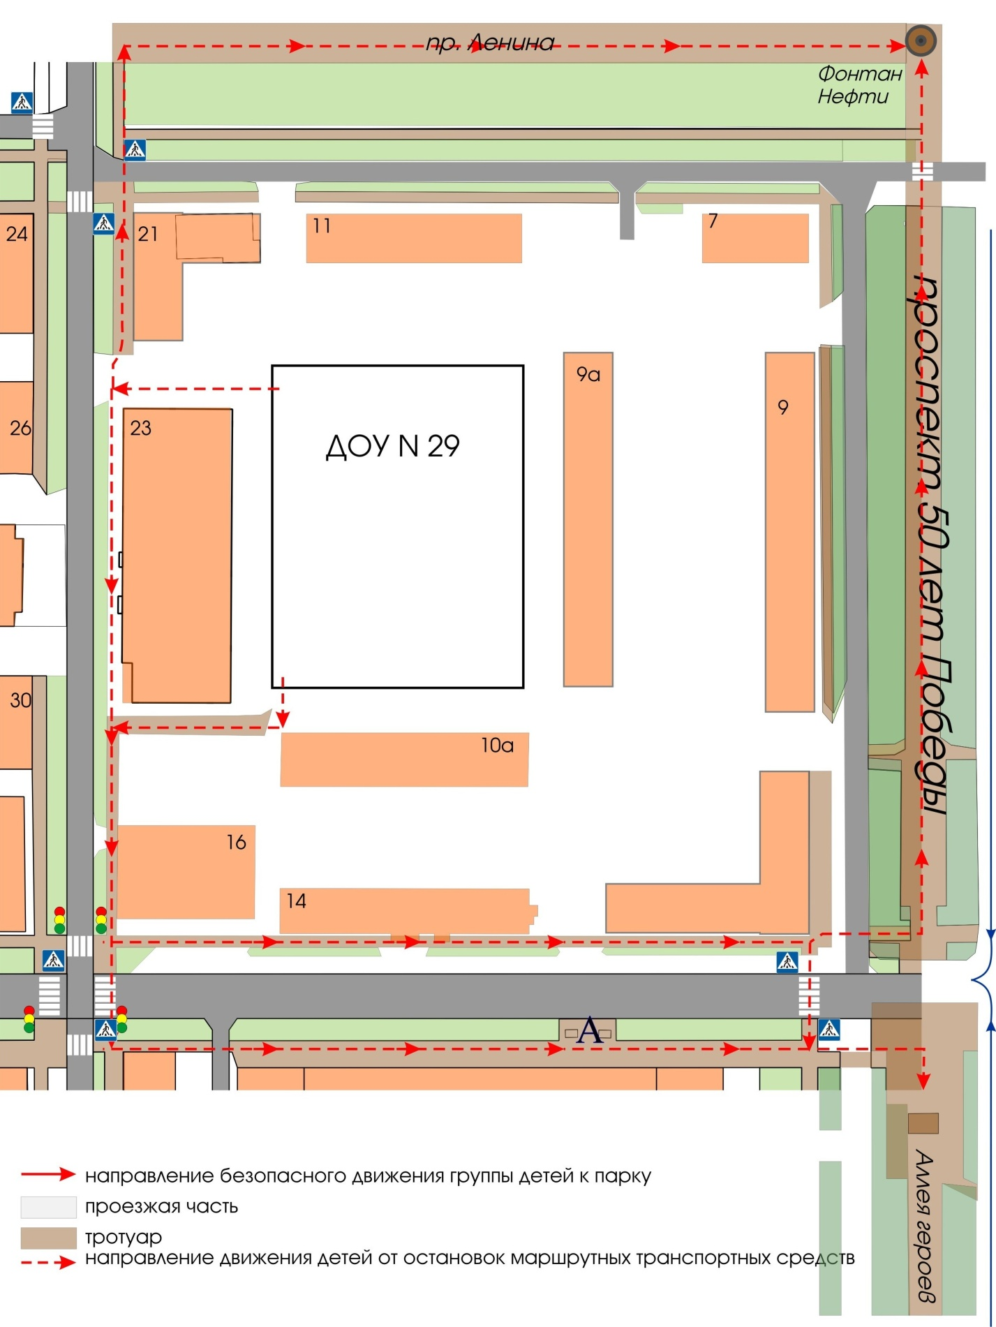
Отделение ГИБДД отдела МВД России по Лениногорскому району РТ
г. Лениногорск, ул. Агадуллина, д. 20/1, контактный телефон:2-72-20
МБДОУ «Детский сад комбинированного вида № 29 г. Лениногорска»
г.Лениногорск, ул.Куйбышева, д.23 А ,контактный телефон: 5-15-80

